

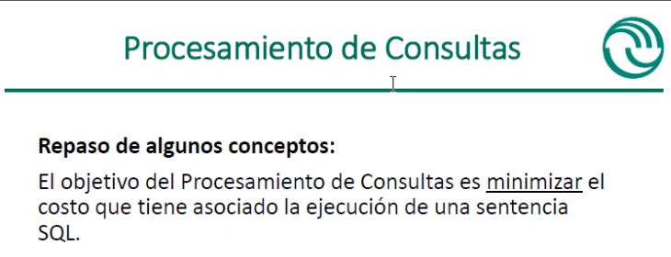

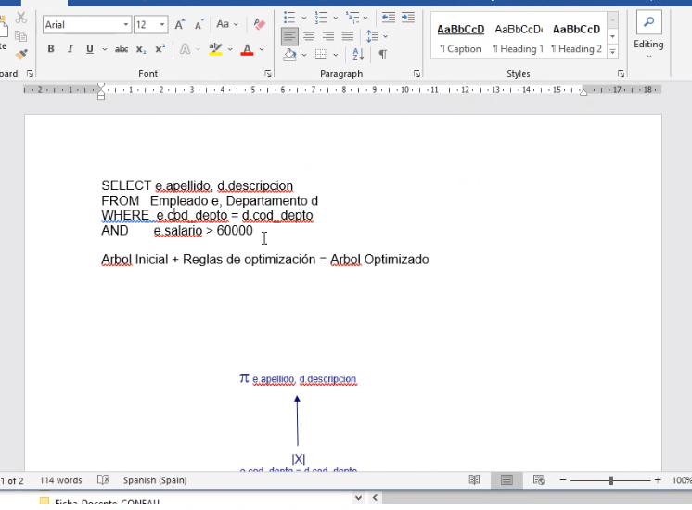

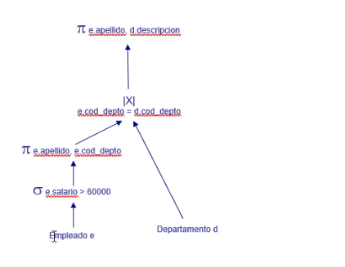

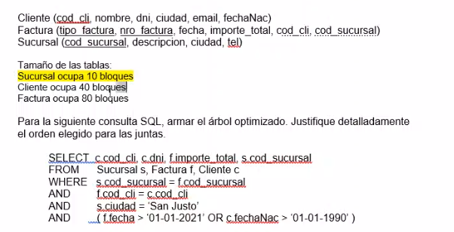

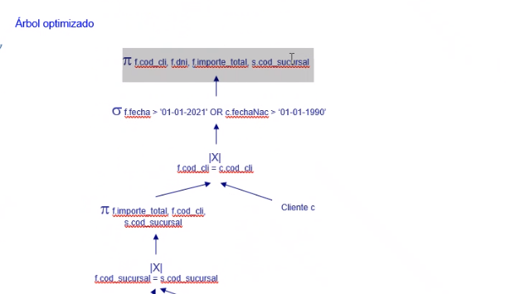

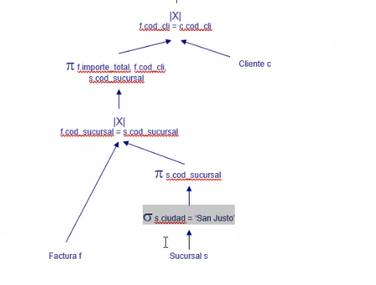

**Selección: Es más conveniente para descartar la mayoría de los datos, lo antes posibles.**

**En facturas no se pone una proyección, ya que rompe los índices.**

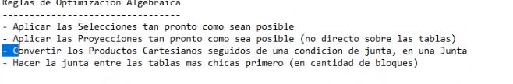

**Las selecciones si pueden perder índices, pero no es tan malo.**

**HACER JUNTAS ENTRE TABLAS MÁS GRANDES, TOMA MÁS TIEMPO. HACE DE + FACIL A + DIFICIL, PARA NO ARRASTRAR EL PESO DE LO MÁS PESADO.**

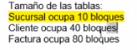

**VOLVIENDO:**

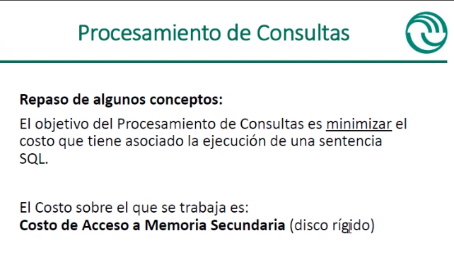

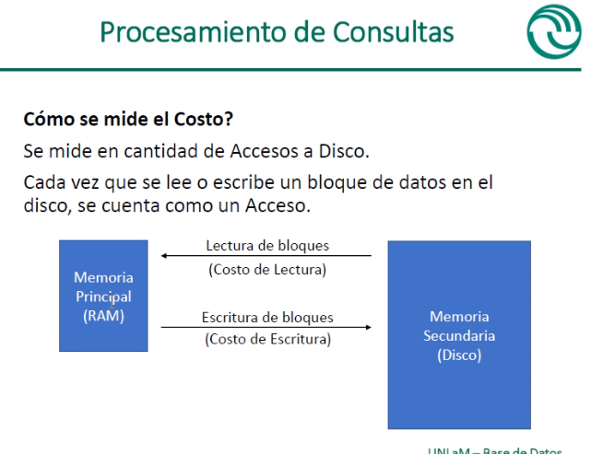

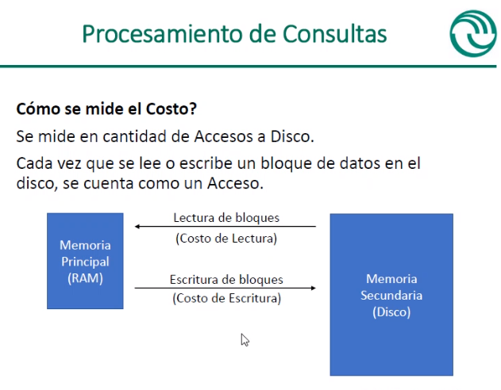

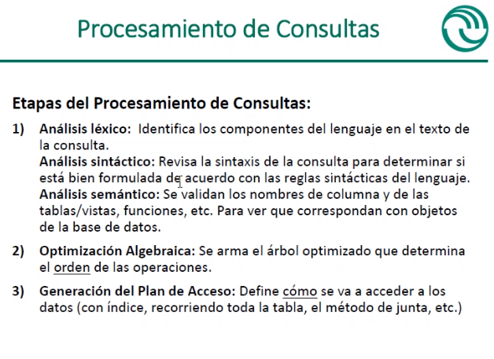

**3) La bd hace uso de muchos METADATOS: Cuántas filas tiene c/dato.**

**Metadatos:**

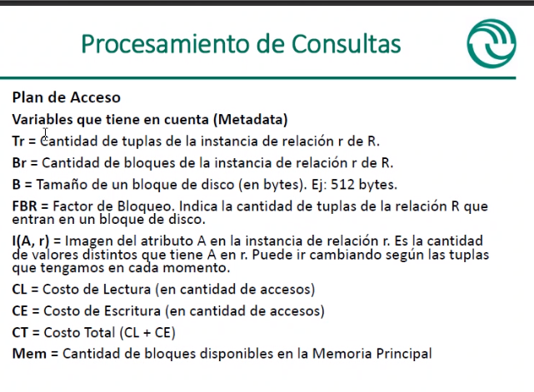

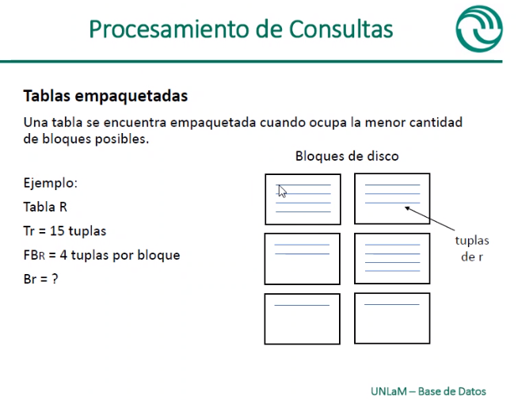

**Como mucho se pueden poner 4 filas (fbr)**

**Cuántos bloques ocupa?**

**Son 6 en el gráfico, las filas están desparramados**

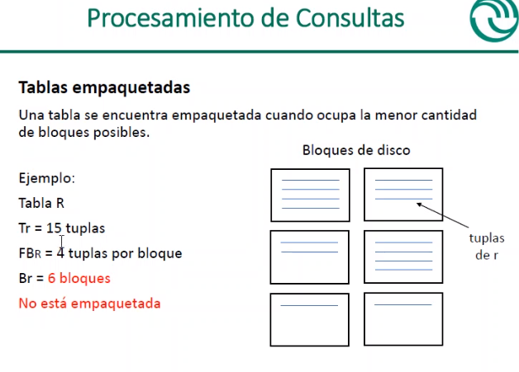

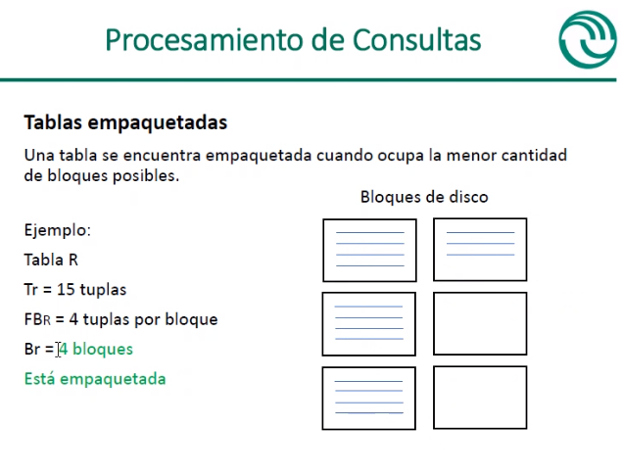

**LAS TABLAS DE ACÁ EN ADELANTE ESTÁN EMPAQUETADAS.**

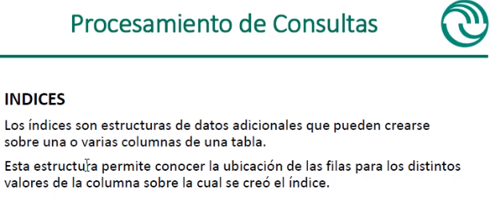

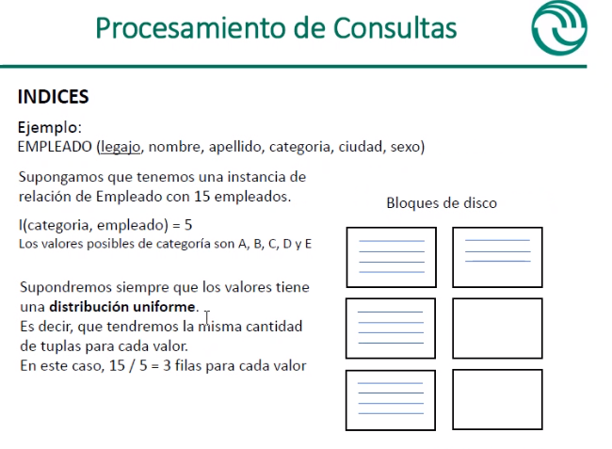

**IMAGEN: 5 VALORES POSIBLES. POR LA CANTIDAD DE CATEGORIAS QUE HAY.**

**DISTR UNIFORME: CHATO/ PLANO -> SE REPARTIA TODO DE LA MISMA MANERA**

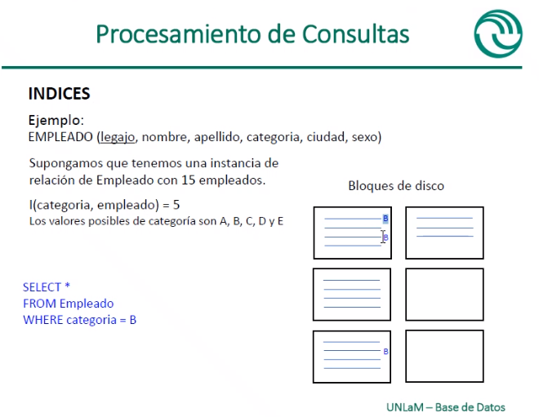

**B: FILAS DESPARRAMADAS.**

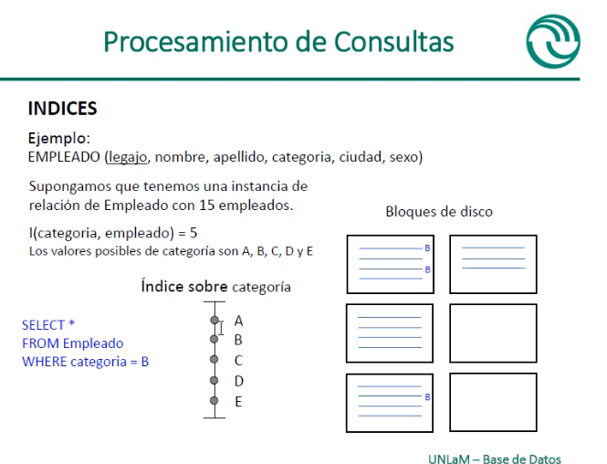

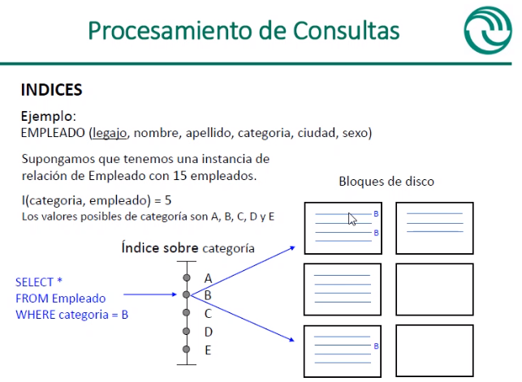

**EL ÍNDICE NOS VA A APUNTAR A LOS BLOQUES, NO A LAS FILAS. LO LEE ENTERO.**

**NOS AHORRÓ DE ENTRAR AL SEGUNDO BLOQUE**

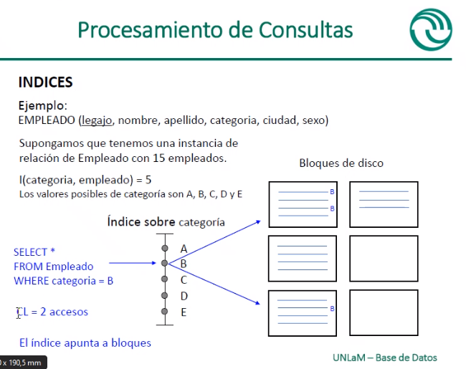

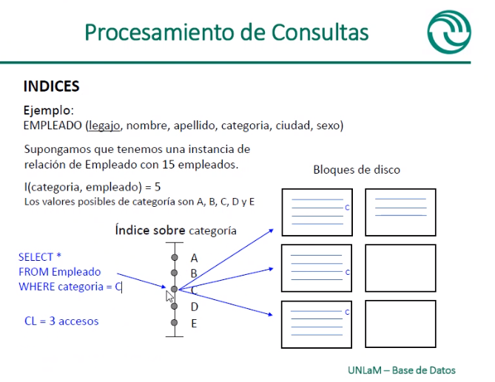

**SI NO TUVIÉSEMOS UN ÍNDICE:**

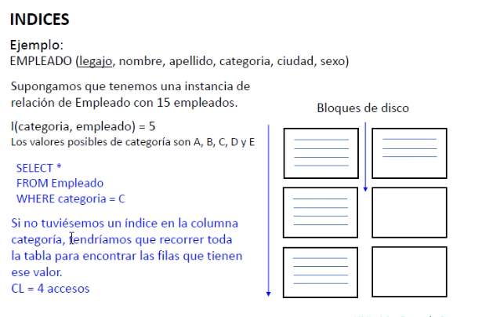

**INDICES AHORRA LA LECTURA DE TODOS LOS BLOQUES.**

**EXCEPTO QUE LAS ORDENE: ¡¡¡¡VIENE EL ÍNDICE CLUSTER!!!!**

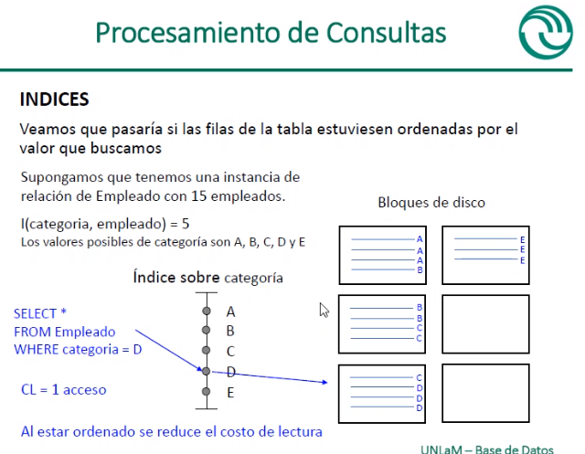

**SABE QUE TERMINA AHÍ PORQUE EL ÍNDICE YA ESTÁ ORGANIZADO PREVIAMENTE DE MANERA AUTOMÁTICA.**

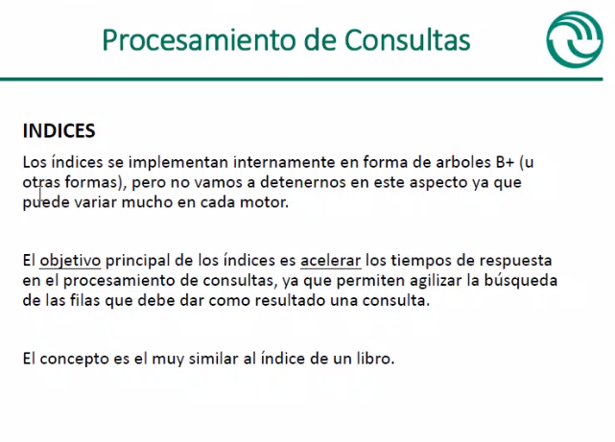

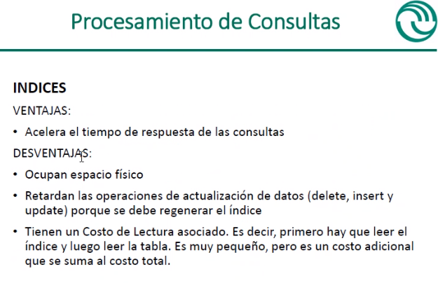

**ROJO: + IMPORTANTE. HAY QUE RECALCULAR EL ÍNDICE, Y HACER MUCHAS MÁS COSAS.**

**SOLO SE RECALCULAN CUANDO SE AGREGAN/SACAN FILAS EN DONDE ESTÁ EL ÍNDICE. EN LOS OTROS NO TIENE PROBLEMA**

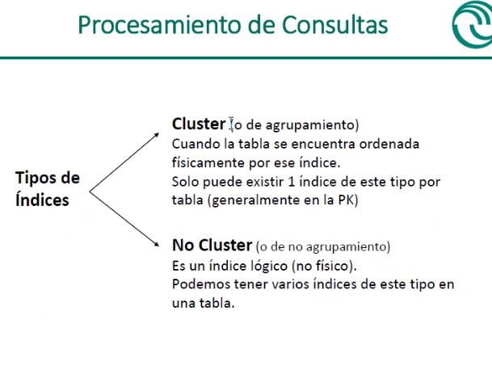

**NO CLUSTER: NO HAY LIMITE PARA TENERLOS**

**CLUSTER: 1 SOLO NOMÁS**

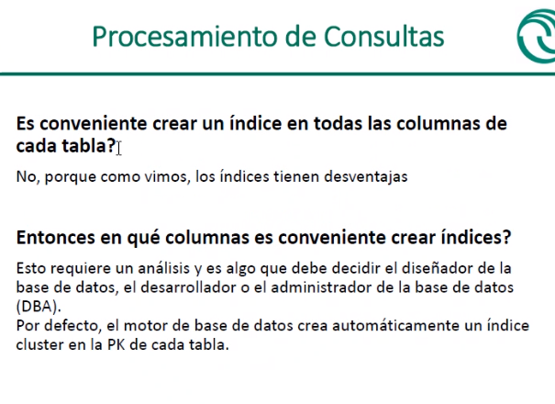

**PARA CREAR ÍNDICES, SE TIENE EN CUENTA TODAS O ALGUNA DE ELLAS:**

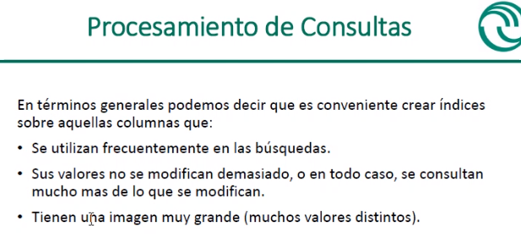

**IMAGEN GRANDE: MUCHOS VALORES DISTINTOS**

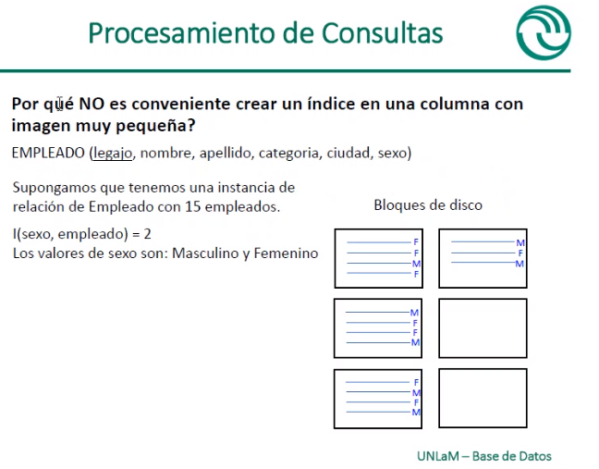

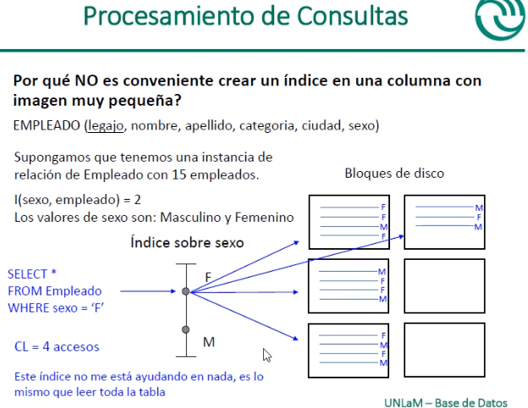

**SI NO SE PUSO PK, SE PUEDE CREER UN INDEX, Y AHÍ LO TOMARÍA COMO INDICE NO CLUSTER.**

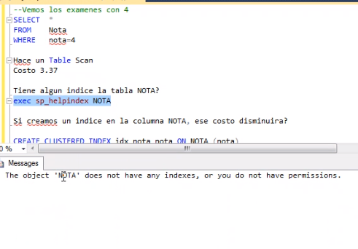**PARA VER SI TIENE UN ÍNDICE**

**PK ES EQUIVALENTE A ÍNDICE**

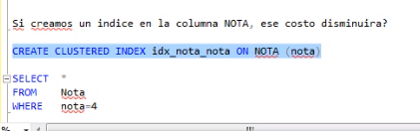 **ESTE NO TENÍA INDICE. LA 3ER COSITA ES COLUMNA, LA SEGUNDA ES LA TABLA.**

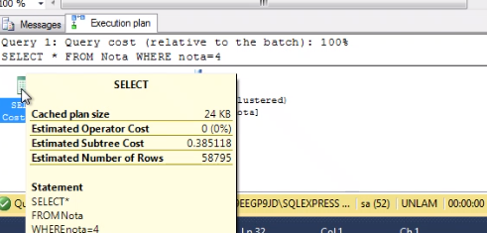

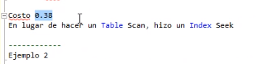 **MEJORIA**

**OTRO PUNTO:**

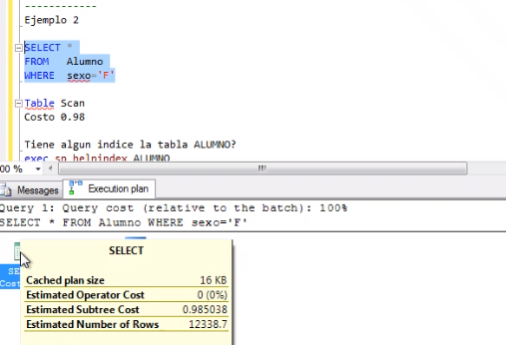

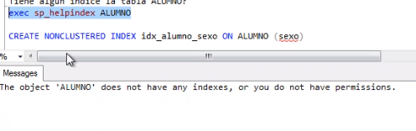

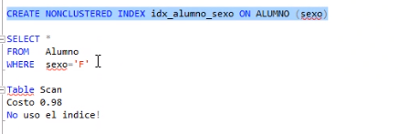

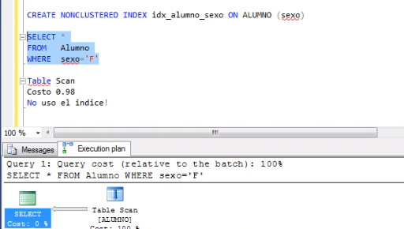 **POR MÁS QUE TENGA UN ÍNDICE, NO LO USA, USA LA COLUMNA SEXO.**

**BORRO EL ÍNDICE**

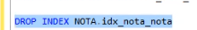

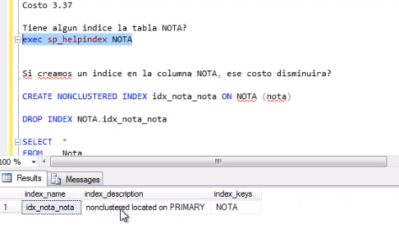

**NO ES CONVENIENTE USAR UNA NOTA COMO NO CLUSTER, YA QUE NOTA TIENE POCOS VALORES DIFERENTES**

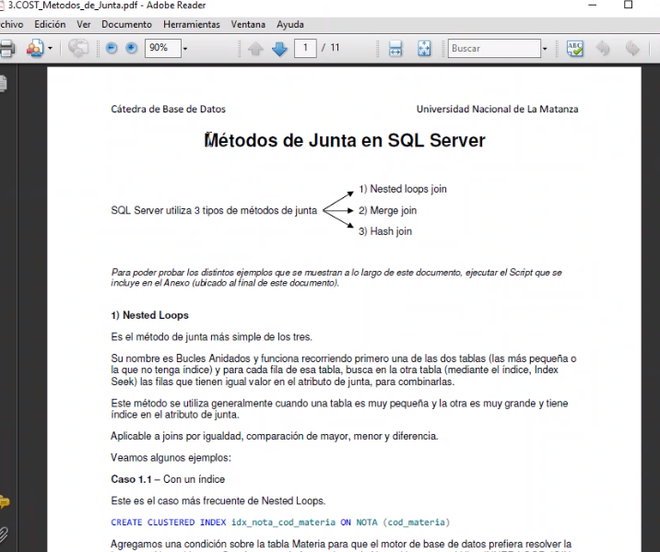

**¡¡¡IMPORTANTE!!! LEER PDF**

**NESTED LOOPS:**

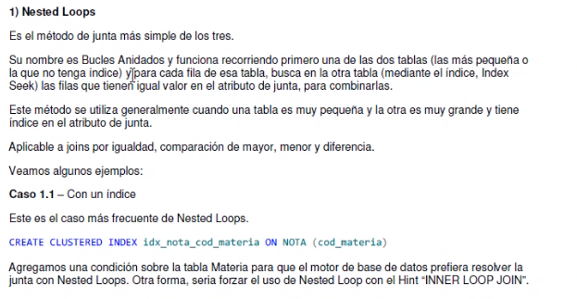

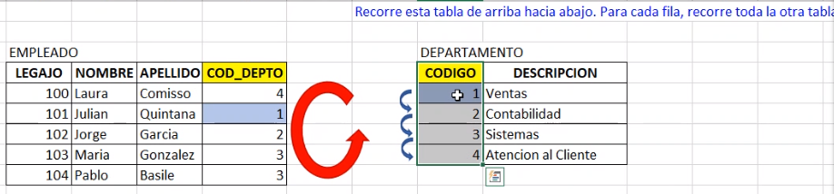

**CADA FILA, HACE UN LOOP ROJO DE LA MÁS GRANDE**

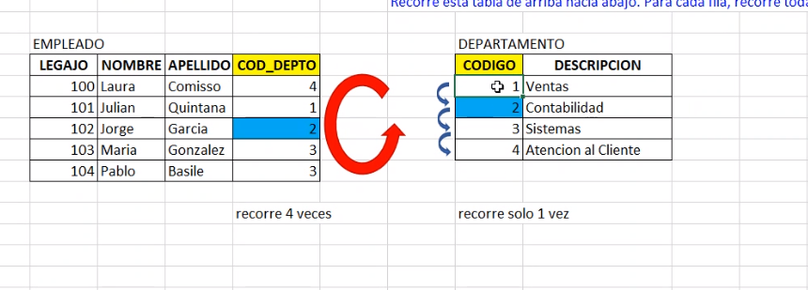

**RECORRE 4 PORQUE TIENE 4 FILAS LA OTRA CHIQUITA**



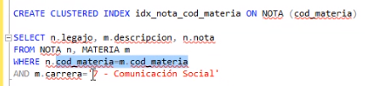

**Ó**

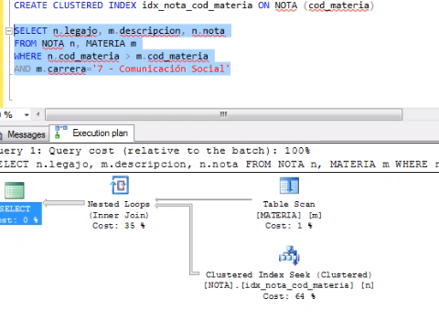

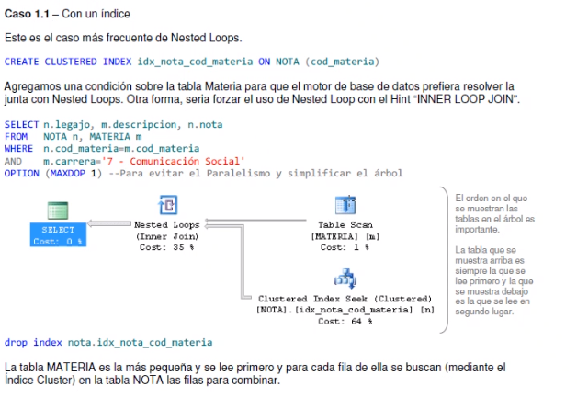

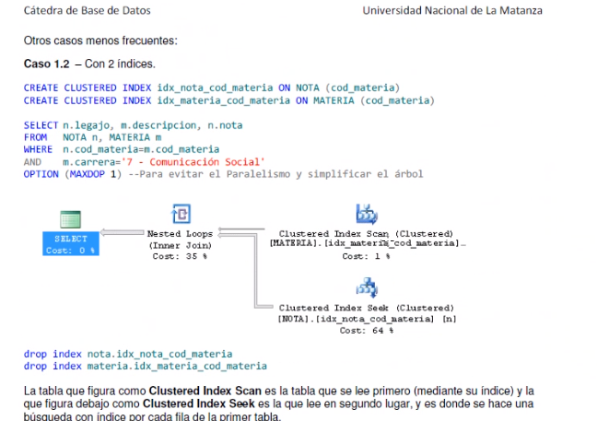

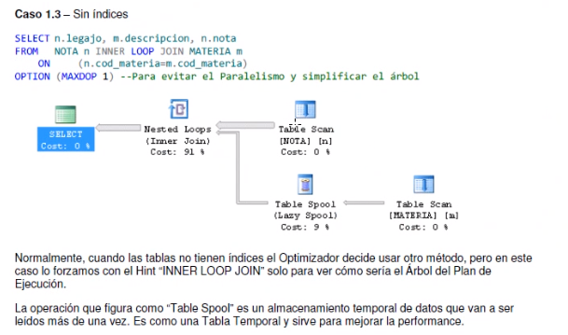

**ESTE MÉTODO ES VERSÁTIL: SE USA CON UNO, 2 O NINGÚN ÍNDICE, CON CONDICIÓN DE DESIGUALDAD.**

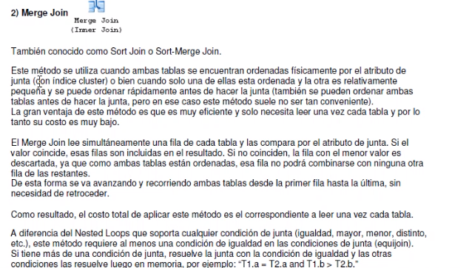

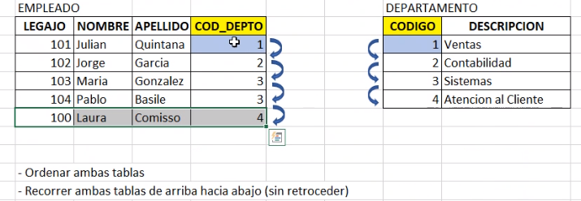

**AGARRA DEPTO**

**SI ENCUENTRA, LOS COMBINA**

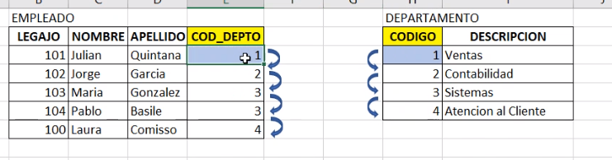

**SI DE ACÁ PARA ABAJO NO ENCUENTRA OTRO 1, NO VA A SEGUIR BUSCANDO, ¡¡YA QUE ESTÁN ORDENADAS LAS TABLAS!!**

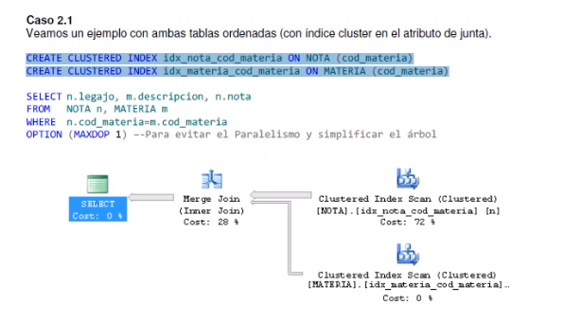



**ESTÁ ORDENADA YA QUE CREÓ UN ÍNDICE EN COD_MATERIA**

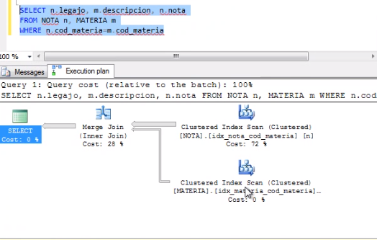

**para desordenarla porque le sacas el índice xd**

** ya no está ordenado por cod de mat, sino por carrera**

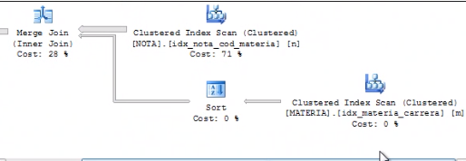 **ESTO NOMÁS SRIVE PARA IGUAL. **

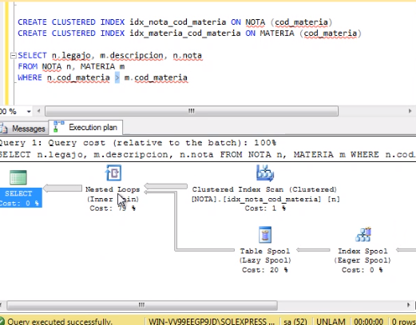

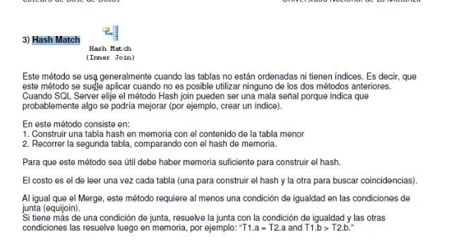

**Lo usa cuando no puede usar ninguno de los dos anteriores.**

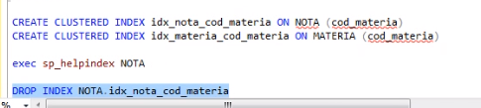 **se fija si tiene, los borra: **

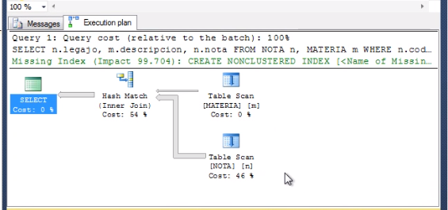

** preguntas de parcial!!!**

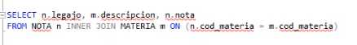 **opción para enviar una señal, forzando para que use un determinado método**



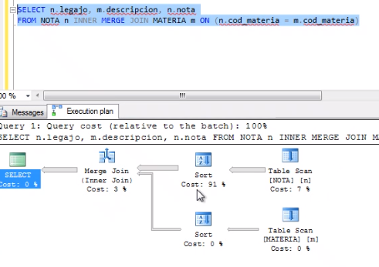

**Lo usó, pero le costó un 91% del proceso ordenar la tabla**

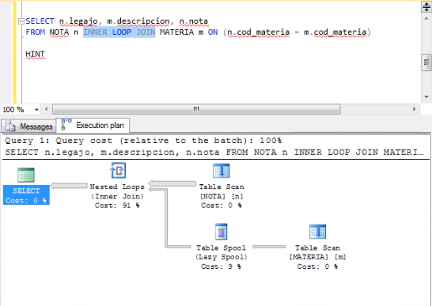

**¡ESA PALABRITA EN EL MEDIO SE LLAMA HINT!**

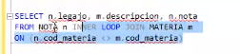**esto imposible**

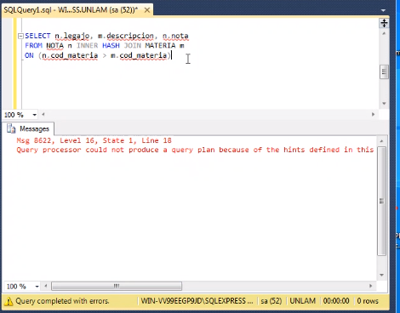

**Hay 4 pdfs que se bajaron del chat**

**PARA EVITAR EL TABLE SCAN:**



**- CREAR ÍNDICES EN EL LUGAR DONDE HAGO LA BÚSQUEDA**

**A: CREAR UN INDICE SOLO – ESTARÍA BIEN**

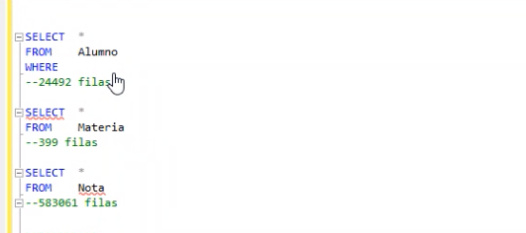

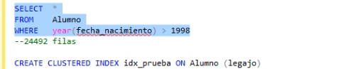

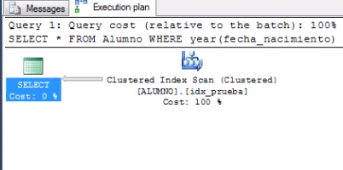 **ACÁ ESTÁ BIEN TAMBIÉN**

**¿Se puede crear más de un índice en una columna? Sí, porque se pone en toda la columna**